**售价18.99-26.99万元 斯柯达柯迪亚克GT羊城演绎轿跑SUV魅力**

11月16日，斯柯达首款轿跑SUV柯迪亚克GT在广州车展上市，建议零售价为18.99-26.99万元。新车搭载TSI280、TSI330和TSI380三款动力强劲的涡轮增压发动机，匹配7挡双离合手自一体变速箱，共推出7款车型。

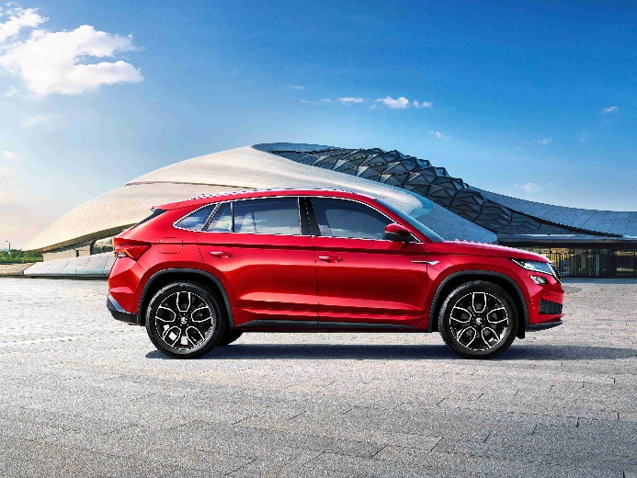

在发布会现场，“这就是轿跑SUV”的宣言令人印象深刻，这不仅是一句口号，更是柯迪亚克GT的实力写照。作为斯柯达全新旗舰，柯迪亚克GT是斯柯达最新设计理念、工程科技和造车工艺的集大成者。溜背的动感造型营造出运动美学的独特魅力，充满科技感的座舱、出色的性能和精准的操控赋予了柯迪亚克GT燃情驾控体验。

**轿跑风尚 运动美学淋漓尽致**

柯迪亚克GT轿跑样式的设计极富视觉冲击力。侧面是最能体现其特色的地方，倾斜的车顶线条沿着A柱缓缓延伸至车尾，勾勒出一个优雅、动感的曲面。车身后半段相较常规的SUV更为舒展，比例非常协调。在前脸，三维直瀑式镀铬格栅搭配蜂窝式大型进气口，满是力量感。智耀全LED大灯以及冰晶三维分离式C型尾灯则极具斯柯达独特的水晶切割设计风格。

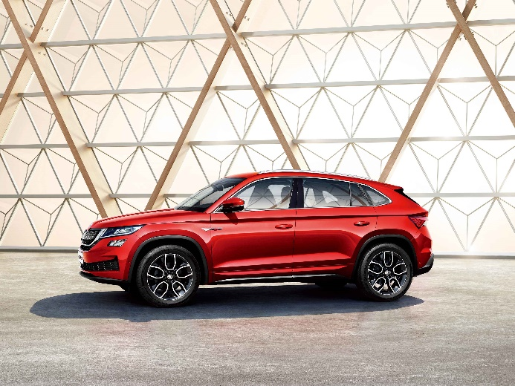

细节上，前保险杠两侧导风口、三片一体式车尾扰流板、贴顶式车顶行李架等部件给整车增加了更多运动气息。此外，柯迪亚克GT还是首款应用ŠKODA立体尾标的斯柯达车型，更具品牌辨识度。

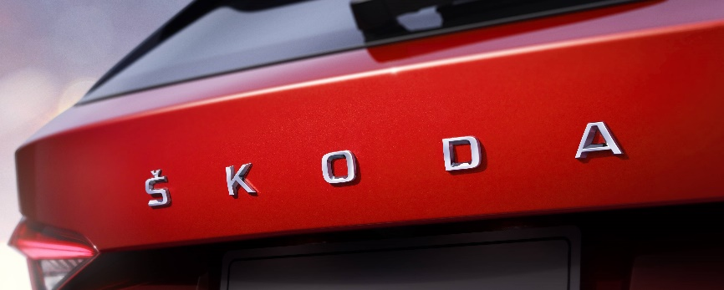

同时，柯迪亚克GT实现了运动之美与功能性的完美平衡。它保持了SUV车型坐姿高、视野开阔的传统优势，长宽高分别为4634mm、1883mm、1649mm，轴距达2791mm，前后排空间均宽绰舒适。行李厢最大可扩展到1607L，装载能力相当可观，配合感应式电动尾门，进一步提升了实用性。

值得一提的是，柯迪亚克GT还提供了诸多斯柯达标志性的智慧解决方案，包括前门驾驶员侧雨伞槽、带冷藏功能双开式手套箱、后排双USB接口等，让用户充分感受到这款轿跑SUV的贴心。

**强劲性能 燃情驾控一触即发**

作为一款名副其实的轿跑SUV，柯迪亚克GT拥有强劲的性能。它搭载了TSI280、TSI330和TSI380三款涡轮增压发动机，匹配以7挡双离合手自一体变速箱，动力输出、燃油经济性与排放水平都位居同级领先之列。其TSI380车型最大扭矩达到350N·m/1500-4400 rpm，加速性能优秀，0-100km/h最快仅需7.5秒。智能四驱系统以及6种驾驶模式等功能则带给柯迪亚克GT不俗的越野能力和道路通过性。

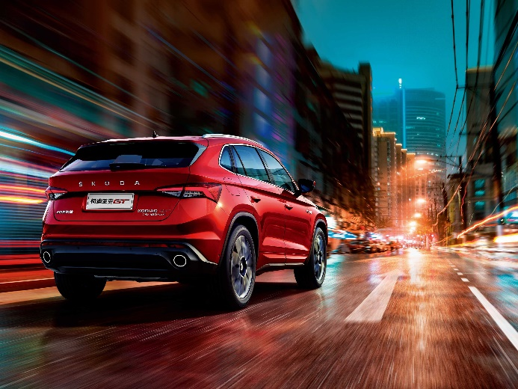

步入柯迪亚克GT车内，年轻活力与科技氛围也随处可见。带通风功能的前排一体式运动座椅及三辐式运动型多功能平底方向盘运动感十足。10.25英寸全液晶数字仪表，不仅信息丰富、清晰易读，还能够自定义主题风格并与导航娱乐系统联动。10色氛围视觉系统同样功能强大，其颜色可以随驾驶模式改变而改变，视觉效果美轮美奂。

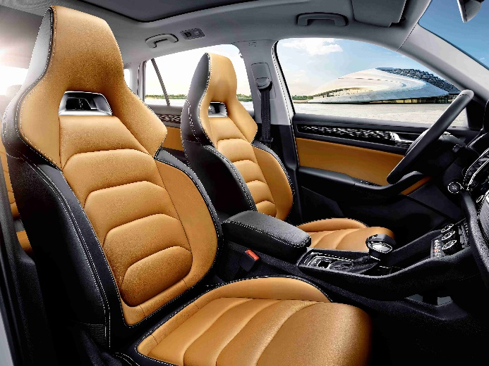

路上风驰电掣自然少不了安全系统保驾护航。柯迪亚克GT采用了高强度一体式车身结构，在A柱、B柱等关键部位100%使用热成型钢材，占整车钢材比例高达24%。包括预碰撞保护系统、多次碰撞预防系统、驶出车位警示辅助功能以及盲点监测等在内的9大防范整体式安全体系更为驾乘人员提供了完备、智能的安全呵护。

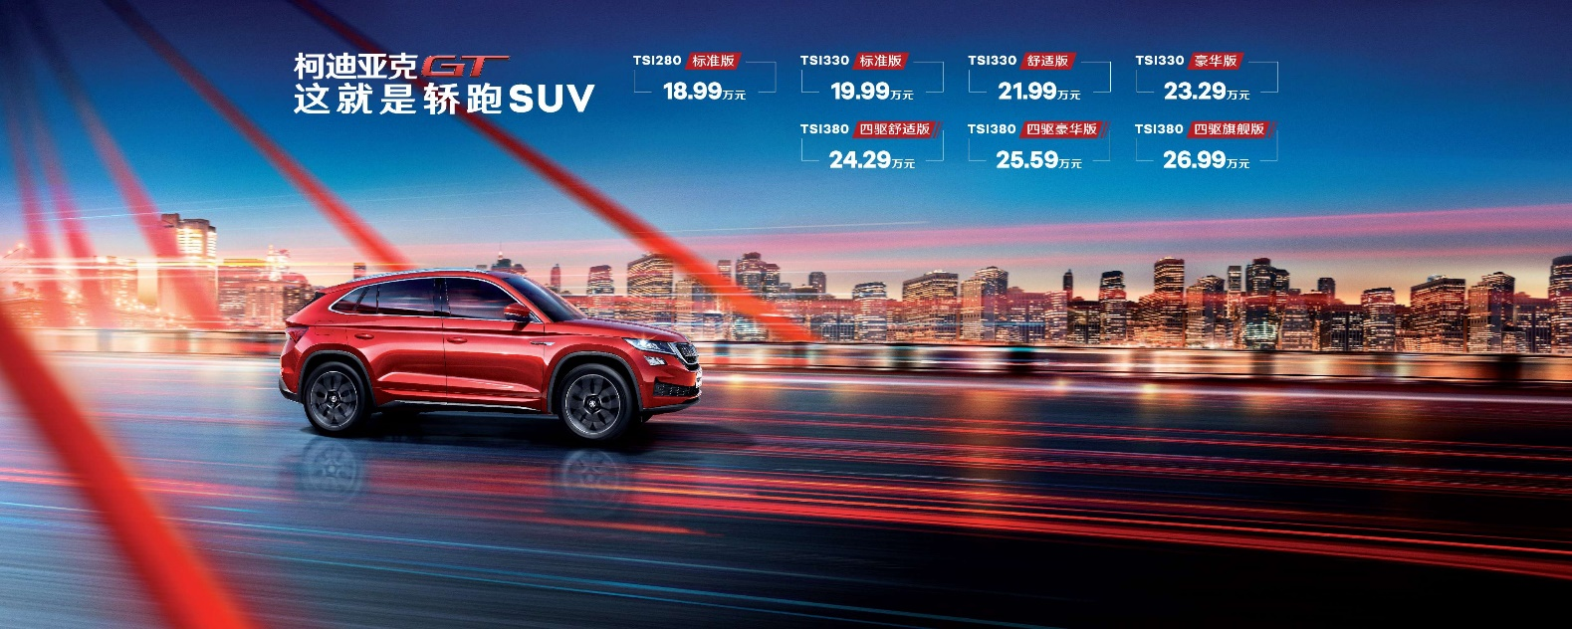

上汽大众斯柯达品牌营销事业执行总监安暮楷(Mr. Michael Arndt)表示：“从首届中国国际进口博览会全球首秀到天猫双11狂欢夜通过AR技术惊艳亮相，柯迪亚克GT赢得了年轻消费群体的广泛关注。随着它在广州车展上市，相信会有更多中国用户喜欢上这款个性、动感的轿跑SUV。未来，斯柯达将持续推进SUV战略，为追求美好生活的中国用户带来更多智慧解决方案。”